**แบบนำเสนอหัวข้อวิทยานิพนธ์ ปีการศึกษา 2567**

ชื่อวิทยานิพนธ์ ศูนย์ส่งเสริมการสะท้อนตัวตนเพื่อการเรียนรู้พัฒนาและเยียวยาด้วยหลักจิตวิทยาเชิงบวก

รหัส 631710040 ชื่อ – นามสกุล นางสาวปัณณพร ดอนเมือง

เบอร์โทรศัพท์ : 0903165947 E-mail: punnaporn_d@cmu.ac.th Line: _p4u5n6p6u4n

**มีความประสงค์ยื่นหัวข้อวิทยานิพนธ์ให้แก่**

**G 17 หัวหน้า G คือ รศ.ดร.สุมาวลี จินดาพล**

**ลงนามลายเซ็นนักศึกษา** .........................................................................

***ส่วนนี้สำหรับอาจารย์***

**ทาง G ได้พิจารณาและรับเป็นกลุ่มอาจารย์ที่ปรึกษาให้แก่นักศึกษา**

**โดยลงนามลายเซ็นเป็นหลักฐานไว้ดังนี้**

**ลงนาม** .........................................................................

**(หัวหน้ากลุ่ม G** ............**)**

**วันที่** ................................................................

**1. งานออกแบบสถาปัตยกรรมในวิทยานิพนธ์**

**1.1 ประเด็นที่สนใจ หรือ ทฤษฎี ที่จะนำมาใช้เป็นกรอบความคิดทางการออกแบบ หรือ นำมาเป็นจุดเริ่มต้นในการทำวิทยานิพนธ์ เพื่อแสดงให้เห็นถึงจุดยืน หรือจุดเด่น และอัตลักษณ์ของนักศึกษา**

สนใจประเด็นเรื่อง**สุขภาวะ (wellness)** การเป็นอยู่ที่ดีทั้งทางร่างกายและทางจิตวิทยา ประเด็นปัญหาสิ่งแวดล้อม และความยั่งยืน สนใจการนำธรรมชาติเข้ามาฟื้นฟูบำบัดทั้งทางกายภาพและทางจิตใจในมนุษย์ รวมไปถึงการฟื้นฟูบำบัดสภาพสิ่งแวดล้อมที่เป็นผลจากมลภาวะของเมืองให้เป็นพื้นที่สีเขียว มีอากาศสะอาด ให้ผู้คนได้เข้ามาพักผ่อน

สนใจการออกแบบสถาปัตยกรรมที่มีความเชื่อมต่อกับธรรมชาติ มีพื้นที่เปิดเชื่อมต่อกับสิ่งแวดล้อม ให้ผู้คนสามารถรับรู้ถึงบรรยากาศโดยรอบได้ มีพื้นที่เชื่อมต่อกับบริบท วางตัวอาคารให้เกิดการซึมผ่าน สร้างพื้นที่สาธารณะ open space ให้คนโดยรอบสามารเข้ามาใช้งานได้ การออกแบบเพื่อส่งเสริมให้เมืองดีขึ้น การออกแบบด้วยเส้นสายทางสถาปัตยกรรมที่ส่งเสริมให้เกิดความลื่นไหลของพื้นที่ การใช้เส้นโค้งทั้งจากกระบวนการคิดและบริบทธรรมชาติในพื้นที่มาใช้ในการออกแบบตัวสถาปัตยกรรมและทัศนียภาพโดยรอบโครงการ

จากการออกแบบโครงการที่ผ่านมาได้มีการศึกษาและทดลองออกแบบในประเด็นที่สนใจเริ่มจาก การบำบัดจิตใจด้วยศิลปะ การบำบัดกายใจและสิ่งแวดล้อมด้วยธรรมชาติ การศึกษาเรื่องการเชื่อมชุมชนและแบ่งขอบเขตของพืชในชุมชน(รั้วกินได้) พื้นที่แนะแนวในระบบการศึกษาเพื่อค้นหาตัวเองเพื่อศึกษาหรือประกอบอาชีพต่อไปในอนาคต(ศูนย์แนะแนว) โครงการบำบัดน้ำและอากาศชุมชน โครงการเพื่อการฟื้นฟูสมรรถภาพสำหรับผู้พิการ และการออกแบบโรงแรมเพื่อส่งเสริมสุขภาวะที่ดี จึงนำไปสู่หัวข้อ ศูนย์ส่งเสริมการสะท้อนตัวตนเพื่อการเรียนรู้พัฒนาและเยียวยาด้วยหลักจิตวิทยาเชิงบวก ซึ่งเป็นการพัฒนาจากการออกแบบโครงการที่ผ่านมา โดยลงรายละเอียดลึกลงไปในประเด็นเรื่องการค้นหาตัวตน ซึ่งใช้ทั้งกระบวนการทางจิตวิทยา และธรรมชาติเข้ามามีส่วนช่วย

**1.2 จากประเด็นที่สนใจ มีแนวทางการศึกษา ทดลองอย่างไร เพื่อให้ได้ผลลัพธ์หรือแนวทางในการออกแบบสถาปัตยกรรม**

**ขอบเขตการศึกษา**

1. กำหนดขอบเขตของการศึกษาเรื่องจิตวิทยาเชิงบวกในด้านการสะท้อนตัวตน

2. ศึกษาเกี่ยวกับกิจกรรมการเรียนรู้และเยียวยาโดยใช้จิตวิทยาเชิงบวก

3. ศึกษาเกี่ยวกับพื้นที่ ประสบการณ์ และการรับรู้ ในการการเรียนรู้และเยียวยาโดยใช้สถาปัตยกรรม

3. กำหนดที่ตั้งโครงการโดยการศึกษาบริบททางสังคมและสภาพแวดล้อมที่ส่งเสริมการใช้งานของโครงการ

**ขั้นตอนและวิธีการศึกษาด้านข้อมูล**

1. ศึกษาข้อมูลและกรณีศึกษาด้านจิตวิทยาเชิงบวก การสะท้อนตัวตน การวิเคราะห์พฤติกรรมการเรียนรู้ พื้นที่ที่ส่งเสริมการทำกิจกรรม กระบวนการเยียวยา และความสัมพันธ์ระหว่างจิตวิทยาและสถาปัตยกรรม ด้วยเครื่องมือสืบค้น การทำแบบสอบถามเพื่อเก็บข้อมูล และการศึกษากรณีศึกษา

2. วิเคราะห์กระบวนการที่นำไปสู่การรู้จักตนเอง กระบวนการเรียนรู้ กระบวนการเยียวยา เพื่อนำไปสู่การหาความสัมพันธ์รูปแบบต่างๆ ภายในโครงการ

3. การแบ่งประเภทความสัมพันธ์ของกิจกรรมการเรียนรู้ เพื่อออกแบบพื้นที่ทางสถาปัตยกรรม

4. ศึกษาที่ตั้งโครงการที่มีลักษณะทางกายภาพมีคุณสมบัติตรงกับความต้องการของโครงการ

**ประเด็นปัญหาที่สนใจ**

1. สถาปัตยกรรมส่งผลเชิงจิตวิทยา :
   * การส่งผลเชิงบวก - พื้นที่ที่สามารถลดความเหนื่อยล้าของผู้คนเเละส่งเสริมสุขภาวะให้มีกำลังใจเชิงบวก ส่งเสริมการเรียนรู้ ทำกิจกรรม / ส่งผลเชิงบวกต่อการรักษา กรณีศึกษา : Therapeutic garden
   * การส่งผลเชิงลบ - กรณีศึกษา : The Vessel การใช้โครงสร้างสูงโปร่งที่ดูเป็นสถานที่ในอุดมคติของการปลิดชีพ เพราะปรากฏการณ์ High-Place Phenomenon หรือ L'appel du vide (หมายถึง ‘เสียงเรียกจากความว่างเปล่า’ ) ที่ทำให้คนรู้สึกอยากกระโดดจากที่สูงอย่างฉับพลันแม้ไม่เคยวางแผนมาก่อน (อ้างอิงจากบทความ “บทเรียนการออกแบบอาคาร Vessel แลนด์มาร์คสุดเก๋แห่งมหานครนิวยอร์คที่กลายเป็นจุดหมายปลายทางการจบชีวิต,” 2021)

2. สถาปัตยกรรมสะท้อนตัวตนของผู้คน

3. พื้นที่กับความสัมพันธ์ระหว่างคนและการสนับสนุนทางสังคม : อ้างอิงจากบทความ “เมืองใหญ่ไม่หว่องเสมอไป ทำไมเราเหงาน้อยลงท่ามกลางตึกสูงและคนแปลกหน้า,” 2021 จากงานวิจัย Evidence and theory for lower rates of depression in larger US urban areas พบว่า ขนาดของเมืองอาจจะไม่ใช่ประเด็นในการเกิดความเหงาและความรู้สึกหดหู่ แต่การมีพื้นที่ให้คนมาปฏิสัมพันธ์กันแบบทางอ้อม เช่น การเดินสวนกัน การนั่งมองคนแปลกหน้า สามารถเป็นสิ่งที่สร้างปฏิสัมพันธ์ระหว่างผู้คน ลดความโดดเดี่ยวของผู้คน

**สมมุติฐาน**

1. สถาปัตยกรรมและจิตวิทยาเชิงบวกช่วยสร้างการสนับสนุนทางสังคม สัมพันธ์กับแรงจูงใจในการเรียนรู้และเยียวยา

2. สถาปัตยกรรมมีความสัมพันธ์กับจิตวิทยาและการรับรู้มนุษย์ สามารถส่งเสริมการสะท้อนตัวตนของคนได้

3. พื้นที่มีความสัมพันธ์กับระยะทางสังคมและการสนับสนุนทางสังคมในเชิงบวกและเชิงลบ

**ความสำคัญ**

**ความสำคัญทางทฤษฎี**

สามารถนำแนวคิดด้านจิตวิทยาเชิงบวกมาประยุกต์ใช้ในการออกแบบสถาปัตยกรรมส่งเสริมการรู้จักตนเอง เพื่อการเรียนรู้พัฒนาและเยียวยาตนเอง ส่งเสริมการสร้างแรงจูงใจเชิงบวก

**ความสำคัญทางปฏิบัติ**

เป็นการสร้างพื้นที่สนับสนุนการสะท้อนตัวตน เพื่อการเรียนรู้และการเยียวยา สามารถนำไปปรับใช้กับการออกแบบอาคารประเภทการศึกษา ศูนย์การเรียนรู้ พื้นที่ทำกิจกรรมเชิงปฏิบัติการ ด้วยหลักจิตวิทยาเชิงบวกโดยมุ่งเน้นไปที่องค์ประกอบด้านการมีพลังใจ ส่งเสริมให้มีความเข้มแข็งทางอารมณ์ในการกระทำที่มาจากปัจจัยภายในและภายนอก

**แนวคิด ทฤษฎี กรอบแนวคิด**

การใช้หลักจิตวิทยาเชิงบวกออกแบบสถาปัตยกรรมสะท้อนตัวตน เพื่อส่งเสริมการเรียนรู้ และเยียวยา

Keyword : positive psychology - lifting inspiration healing

Exterior - respond to environment ตอบสนองต่อสิ่งแวดล้อม เชื่อมต่อกับธรรมชาติ ใช้ธรรมชาติในการเยียวยา

Interior - respond to human ตอบสนองต่อตัวตนภายในและภายนอก

- mind (psychology) การรับรู้อารมณ์ความรู้สึก การรับรู้พื้นที่ การตระหนักรู้ภายในตนเอง

- function (physical) การมีส่วนร่วมเชิงบวก การทำกิจกรรม การมีปฎิสัมพันธ์กับสิ่งแวดล้อม

* **แนวคิดที่เกี่ยวข้อง :** 
  + **สถาปัตยกรรมบำบัด** - 5 sense in architecture การรับรู้และผลกระทบของเชิงบวกต่อสมอง
  + **ธรรมชาติบำบัด** (Naturopathy) เป็นหนึ่งในรูปแบบของแพทย์ทางเลือกที่ได้รับการยอมรับจากองค์การอนามัยโลก ซึ่งมีการจำกัดความว่าเป็นการดูแลผู้ป่วยโดยอาศัยหลักปรัชญา (Philosophic Approach) มากกว่าจะเป็นการรักษาโดยแพทย์ (“ธรรมชาติบำบัด ทางเลือกเพื่อการดูแลสุขภาพ,” 2022)
  + **Jung’s Map of the Soul :** Carl Jung เป็นหนึ่งในนักจิตวิทยาที่สืบทอดแนวคิดมาจากทฤษฎีของ Sigmund Freud ทฤษฎีของ Jung นั้นมีการพัฒนาจากทฤษฎีจิตใต้สำนึกของ Freud จนกระทั่งเป็นทฤษฎีจิตใต้สำนึกในแบบของเขาเอง โดยเขามีความเชื่อว่ามนุษย์ที่เกิดมามีข้อมูลที่รับมาจากบรรพบุรุษ ซึ่งจะเป็นการชี้นำ พฤติกรรม และกำหนดจิตสำนึก ตลอดจนการตอบสนองต่อประสบการณ์ และโลกส่วนตัวของเขา บุคลิกภาพแต่ละบุคคลจึงเป็นผลของการกระทำของแรงภายใน ( Inner Forces ) ที่กระทำต่อแรงภายนอก (Outer Forces)

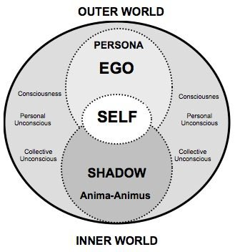

ที่มา : https://www.facebook.com/MaSongSang/photos/a.111647730406976/397005508537862/?type=3&locale=ms_MY

* + **จิตวิทยาเชิงบวก** (Positive Psychology) เป็นแขนงวิชาหนึ่งในศาสตร์ทางจิตวิทยา (Psychology) ที่พยายามแสวงหาองค์ความรู้เพื่อเสริมสร้างอัจฉริยภาพด้วยการยึดเอาจุดแข็งของบุคคลมาเป็นศูนย์กลางในการพัฒนา (Seligman, 1998; Seligman & Csikszentmihalyi, 2000) ได้รับการพัฒนาจากแนวคิดจิตวิทยามนุษยนิยม (Humanistic Psychology) ที่ให้ความสำคัญกับการศึกษาจิตวิทยาเพื่อสร้างแรงจูงใจในการดำเนินชีวิตของบุคคลปกติ (Maslow, 1954) ปัจจุบันจิตวิทยาเชิงบวกได้รับความสนใจอย่างแพร่หลาย เนื่องจากการศึกษาจิตวิทยาแบบดั้งเดิมมีความโน้มเอียงไปทางจิตพยาธิวิทยา (Psychopathology) ซึ่งมุ่งเน้นเพื่อการรักษาความผิดปกติและเยียวยาผู้ป่วยที่มีปัญหาเกี่ยวกับสุขภาพจิต ทำให้ละเลยวิธีการป้องกันสาเหตุของปัญหาที่เกิดขึ้น นอกจากนี้ การศึกษาจิตวิทยาแบบดั้งเดิมยังขาดการค้นคว้าเกี่ยวกับการสร้างความเข้มแข็งทางจิตเพื่อยกระดับคุณภาพชีวิตของบุคคล ครอบครัว องค์การ และชุมชน (Seligman, 2000)
  + **ทฤษฎี "P.E.R.M.A."** แนวคิดในการพัฒนาความสุข และสุขภาวะ ในหนังสือ “Flourish” องค์ประกอบหลักของความสุข 5 องค์ประกอบ คือ

1) Positive Emotion เป็นความรู้สึกและอารมณ์ที่มีผลดีต่อบุคคล

2) Engagement รู้สึกเพลิดเพลินกับกิจกรรม ปรารถนาที่จะทำกิจกรรมให้บรรลุเป้าหมาย

3) Relationships เป็นความรู้สึกได้รับการยอมรับจากสังคมรอบข้าง

4) Meaning ค้นหาความหมายของชีวิตและการเรียนรู้ว่ามีอะไรที่ยิ่งใหญ่กว่าตนเพื่อช่วยให้พยายามทำตามเป้าหมาย

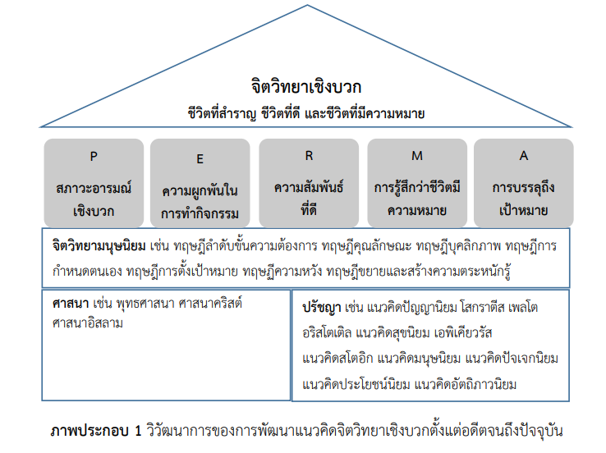5) Accomplishment สร้างความสำเร็จและเชี่ยวชาญให้บรรลุเป้าหมายความต้องการที่ตั้งอย่างเป็นรูปธรรม (Seligman, 2011)

ที่มา : วารสารพฤติกรรมศาสตร์เพื่อการพัฒนา ปีที่ 9 ฉบับที่ 1 มกราคม 2560 ลิขสิทธิ์โดย สถาบันวิจัยพฤติกรรมศาสตร์ มหาวิทยาลัยศรีนครินทรวิโรฒ

* + **แนวคิดการมองโลกในแง่ดีโดยการเรียนรู้ (Learned Optimism) ของ Seligman (1990)** เป็นการศึกษาความมั่นใจและความรู้สึกมุ่งมั่นพยายามต่อสู้เพื่อความสำเร็จโดยไม่ย่อท้อต่ออุปสรรค แนวคิดนี้ได้การพัฒนาต่อยอดมาจากแนวคิดการช่วยเหลือตนเองไม่ได้จากการเรียนรู้ (Learned Helplessness) ของ Maier และSeligman (1960)
  + **แบบทดสอบบุคลิกภาพ** เครื่องมือในการสร้างความเข้าใจพื้นฐานเกี่ยวกับบุคลิกภาพของตัวเอง ในการตระหนักรู้ในตัวเองและการเข้าใจผู้อื่น ซึ่งจะเป็นแผนที่ที่นำไปสู่ความสามารถในการบริหารจัดการตัวเอง พัฒนาตัวเอง รวมไปถึงการพัฒนาทักษะในการทำงานและการเข้าสังคมที่ดี
* กรณีศึกษา :
  + Studio Persona | Bangkok (ศิลปะบำบัด)
    - สตูดิโอศิลปะสำหรับทุกคนที่เปิดใจพร้อมให้ศิลปะเป็นช่องทางที่ช่วยคลี่คลายสิ่งที่อยู่ภายในของแต่ละคนออกมา สิ่งที่ Studio Persona มอบให้จึงไม่ใช่การทำศิลปะเพื่อแก้ปมปัญหาภายในใจของเราได้อย่างเบ็ดเสร็จเด็ดขาด แต่เป็นการเปิดพื้นที่ให้ความรู้สึกภายในได้ทำงานอย่างเต็มที่ เปิดโอกาสให้แต่ละคนได้แสดงออกสิ่งที่อยู่ในใจผ่านวิธีการทางศิลปะที่ไม่มีผิดถูก
  + มะขามป้อมอาร์ตสเปซ (ศิลปะเเละการเรียนรู้ชุมชน)
    - Makhampom Art Space เริ่มสร้างอาคารโรงละครที่เชียงดาวในปี พ.ศ.2547 จากนั้นจึงค่อยๆขยับขยายจนกลายเป็นพื้นที่แลกเปลี่ยนเรียนรู้ด้านละครและศิลปะเพื่อการเปลี่ยนแปลงสำหรับผู้ที่สนใจทั้งในประเทศและต่างประเทศ ในรูปแบบของงานเทศกาล การอบรมเชิงปฏิบัติการในประเด็นสังคมต่างๆ และการผลิตผลงานด้านการแสดง พร้อมเปิดสาธารณะสำหรับคนหลากหลายวัยมาร่วมกันเสพศิลปะไม่ว่าจะเป็น ละครร่วมสมัย สวนประติมากรรม มุมอ่านหนังสือ และผลิตภัณฑ์รีไซเคิล (“MAKHAMPOM FOUNDATION,” 2023)

**1.3 จงบอกวัตถุประสงค์ของการทำวิทยานิพนธ์ เพื่อประโยชน์ต่อนักศึกษาในการศึกษาสถาปัตยกรรมศาสตร์บัณฑิต**

1. เพื่อศึกษาความสัมพันธ์ของสถาปัตยกรรมและหลักจิตวิทยาวิทยาเชิงบวก ด้านการเรียนรู้และการเยียวยา ผ่านการสะท้อนตัวตน

2. เพื่อออกแบบพื้นที่เรียนรู้เเละเติบโต สะท้อนตัวตนเพื่อการพัฒนาตัวเอง เห็นจุดเเข็งจุดอ่อนสภาวะทางจิตใจ

3. เพื่อออกแบบพื้นที่พักผ่อนเเละสร้างกำลังใจเชิงบวก ส่งผลเชิงบวกต่อการเยียวยา

**1.4 ทางนักศึกษาได้ทำการตรวจสอบ ความซ้ำของหัวข้อ ย้อนหลัง 5 ปี โดยได้ผลลัพธ์ คือ**

**ไม่ซ้ำ**กับหัวข้อของ 5 ปีย้อนหลัง แต่มีความใกล้เคียงทางด้านหลักการและประเด็นที่สนใจ ดังนี้ ประเด็นที่เกิดจากปัญหาทางด้านจิตวิทยา, การส่งเสริมการเรียนรู้ บำบัด ฟื้นฟู ด้วยการนำธรรมชาติและหลักการทางจิตวิทยามาใช้ในงานออกแบบสถาปัตยกรรม, การมีจุดประสงค์เพื่อการพัฒนาสุขภาวะทางร่างกายและจิตใจ

โดยหัวข้อที่**ใกล้เคียง**ในเรื่องดังกล่าวมีดังต่อไปนี้ : ปี 2565

611710021 นางสาวชุติภา ภักดี ศูนย์นันทนาการส่งเสริมการเห็นคุณค่าในตนเอง สำหรับวัยรุ่น กรุงเทพมหานคร

611710027 นางสาวณิชารีย์ ก้อนแก้ว ศูนย์การเรียนรู้พัฒนาสุขภาวะทางจิตใจเพื่อคนสังคมเมือง

**ความแตกต่าง** : จากการตรวจสอบหัวข้อที่ผ่านมามีประเด็นหลักคือการบำบัด และฟื้นฟู ส่วนหัวข้อที่เลือกมีจุดมุ่งหมายเพื่อการค้นหาตัวเอง สนใจเรื่องการส่งผลเชิงจิตวิทยาของสถาปัตยกรรม ความสัมพันธ์ของพื้นที่ คน และสิ่งแวดล้อม ซึ่งเน้นประเด็นหลักที่การเรียนรู้ เป็นพื้นที่สะท้อนตัวตน ค้นหาตัวเองเพื่อการพัฒนา การส่งเสริมกระบวนการเรียนรู้ด้วยหลักจิตวิทยาเชิงบวก ส่งเสริมปัจจัยที่ช่วยให้บุคคลและชุมชนเจริญเติบโต ส่งเสริมการเรียนรู้ตลอดชีวิต โดยมีประเด็นย่อยเรื่องการเยียวยา เสริมสร้างความเข็มแข็งทางจิตใจ

**2. โครงการที่จะนำมาใช้ออกแบบสถาปัตยกรรมในวิทยานิพนธ์**

**2.1 ที่มาและเหตุผลของโครงการ**

“โตขึ้นอยากเป็นอะไร” คำถามที่ดูธรรมดาแต่กลับแฝงด้วยความคาดหวังและความกดดัน ปัจจุบันในยุคที่ความก้าวหน้าทางเทคโนโลยีสร้างการเรียนรู้ที่เชื่อมต่อกันแบบข้ามพรมแดน โลกมีความหลากหลายเเละรวดเร็วมากขึ้น เด็กที่เกิดและเติบโตมาพร้อมกับเทคโนโลยีมีรูปแบบการเรียนรู้ที่แตกต่างไปจากเดิม เด็กมีความสามารถในการเรียนรู้ที่รวดเร็วและหลากหลายมากกว่า เนื่องจากการพัฒนาของเทคโนโลยีที่ก้าวหน้าจึงเกิดเกิดสภาวะข้อมูลที่ท่วมท้น (information overload) ซึ่งทำให้เด็กรุ่นใหม่มีความเซนซิทีพสูง สูญเสียสมาธิที่จะจดจ่ออยู่กับสิ่งใดสิ่งหนึ่งได้เป็นเวลานานๆ มุมมองเด็กที่มีต่อโลกเห็นสิ่งต่างๆ ให้เรียนรู้ได้อย่างไม่จบสิ้น ผู้คนในวัยอื่นก็พยายามพัฒนาตนเองเพื่อให้ก้าวทันโลกที่พัฒนาอย่างรวดเร็ว มีงานศึกษาใหม่ล่าสุดที่ชี้ให้เห็นว่าเมื่อเด็กเข้าสู่ช่วงอายุ 8 ปี จะเริ่มมีความสนใจในเรื่องของอาชีพในอนาคต และมีความทะเยอทะยานที่จะไปให้ถึงจุดที่คิดไว้ ถ้าในช่วงเวลานี้พวกเขาได้รับการสนับสนุนจากผู้ใหญ่ จะทำให้เส้นทางอาชีพของพวกเขาชัดเจนขึ้น มีแนวทางในการเลือกอาชีพ ซึ่งสอดคล้องกับอีกหนึ่งงานศึกษาที่ชี้ให้เห็นว่าเด็กนักเรียนส่วนใหญ่เรียนจบออกมาโดยไม่รู้ว่าตัวเองอยากจะทำอะไรต่อไป ดังนั้นไม่ว่าโรงเรียนหรือผู้ปกครองควรให้ความสำคัญกับการเรียนรู้เรื่องอาชีพต่างๆ ตั้งแต่เด็กยังอยู่ในช่วงชั้นประถม แต่เนื่องจากประเทศไทยไม่มีพื้นที่เปิดให้ได้ทดลองอย่างครอบคลุม นักเรียนไม่มีโอกาสได้สัมผัสประสบการณ์นอกห้องเรียน ทำให้ไม่รู้ว่าตัวเองชอบ หรือไม่ชอบอะไร (““โตขึ้นอยากเป็นอะไร” คำถามแฝงความหวัง ในประเทศที่ไร้ซึ่งหวังและโอกาส,” 2023) ผลวิจัยทักษะนักศึกษาทั่วประเทศ พบว่า 37% ไม่มั่นใจและยังต้องการอบรมด้านภาษาต่างประเทศเพิ่มเติม ขณะที่ 15.6% ไม่มีความมั่นใจด้านทักษะการทำงานขั้นพื้นฐาน และบางส่วนที่ยังต้องการค้นหาตัวตน (“คุณภาพเด็กไทย ไม่ตอบโจทย์ตลาดแรงงาน บางคนหาตัวเองไม่เจอ,” 2559) นอกจากนี้โซเชียลมีเดีย สื่อเเละเทรนด์มีอิทธิพลต่อผู้คนมาก ส่งผลให้เกิดการเปรียบเทียบเเละส่งผลเชิงลบต่อตนเองได้ง่าย การรู้จักตัวเองจึงเป็นสิ่งสำคัญที่จะช่วยให้เราเข้าใจความต้องการของตัวเองมากยิ่งขึ้น

เด็กนักเรียนไม่รู้จักตนเอง มีสาเหตุส่วนหนึ่งมาจากการเรียนรู้ในระบบการศึกษาประเทศไทย จากการสืบค้นพบว่า ในปัจจุบันระบบการศึกษายังคงประสบปัญหาในหลายด้าน เช่น ด้านสิ่งแวดล้อมภายในโรงเรียน การปฏิบัติของบุคลากรในโรงเรียนต่อนักเรียน หลักสูตรการเรียนการสอนที่มีความเข้มข้นสูง ทรัพยากรความรู้ไม่หลากหลาย ไม่เพียงพอ พื้นที่ในการค้นหาตนเองน้อย ความคาดหวังจากคนรอบข้างที่มีต่ออนาคตของนักเรียน นักเรียนได้รับความกดดัน รูปแบบการเรียนรู้ ส่งผลเชิงลบต่อสุขภาพจิต ซึ่งเกิดผลกระทบตามมาในอนาคต

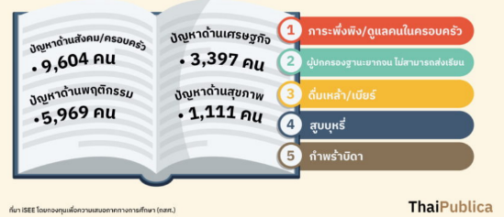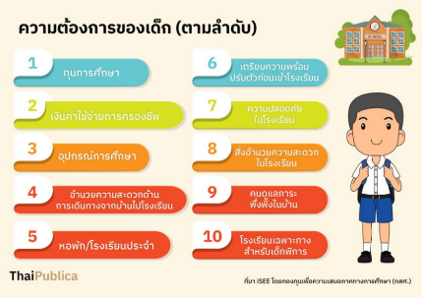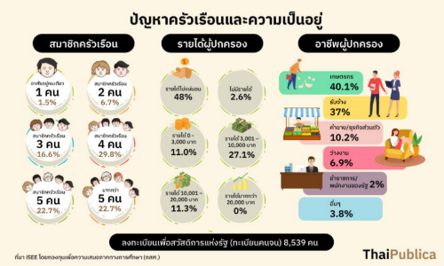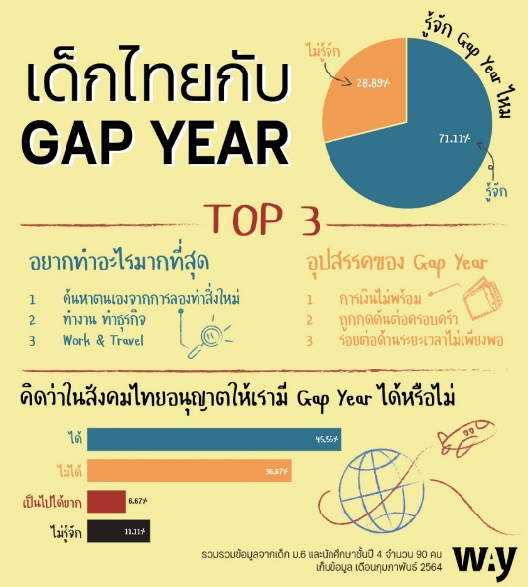

ที่มา : https://waymagazine.org/gap-year-thailand/ ที่มา : https://thaipublica.org/2020/10/eef-isee-version2-03/

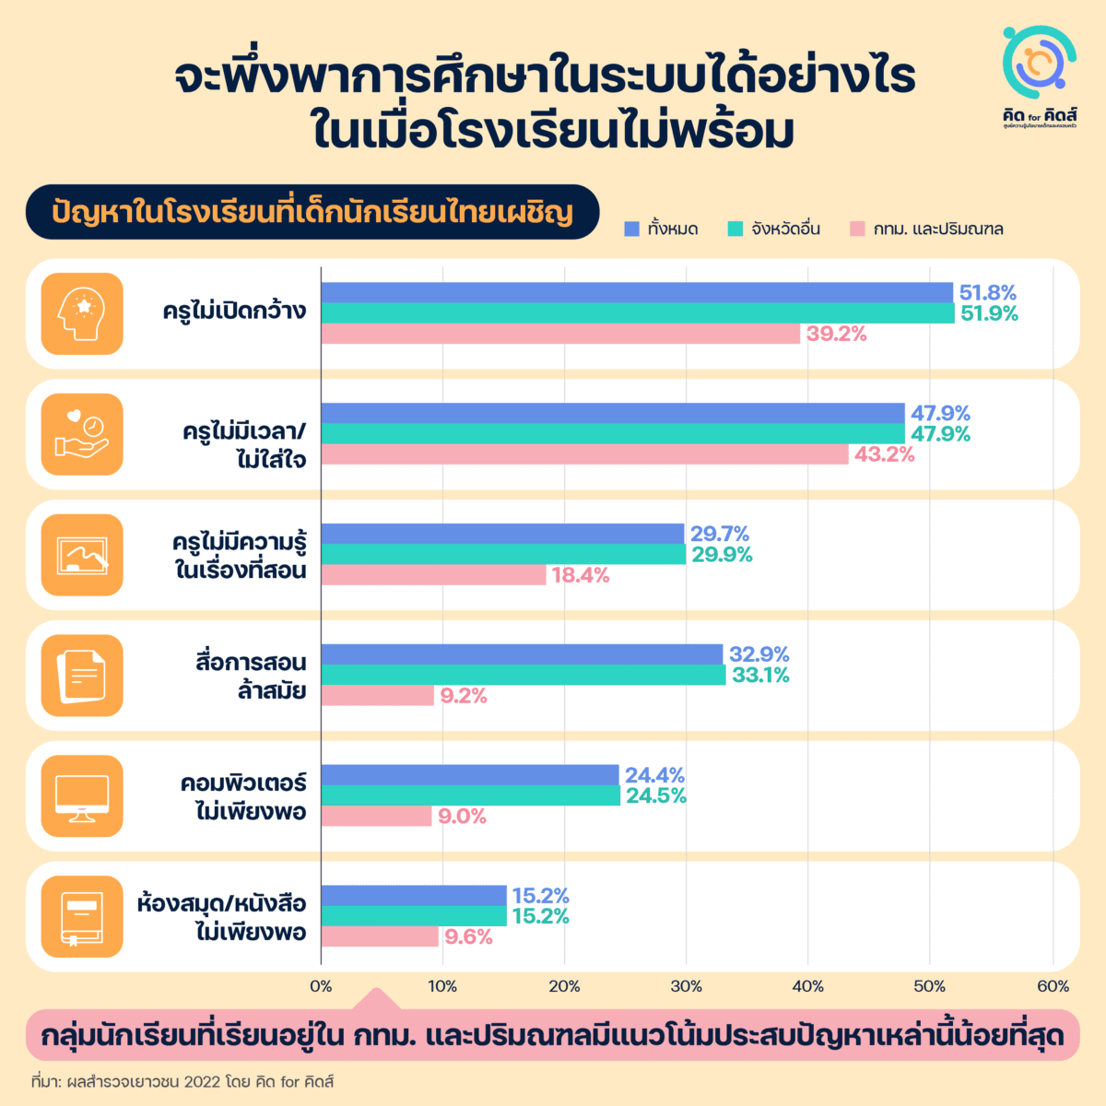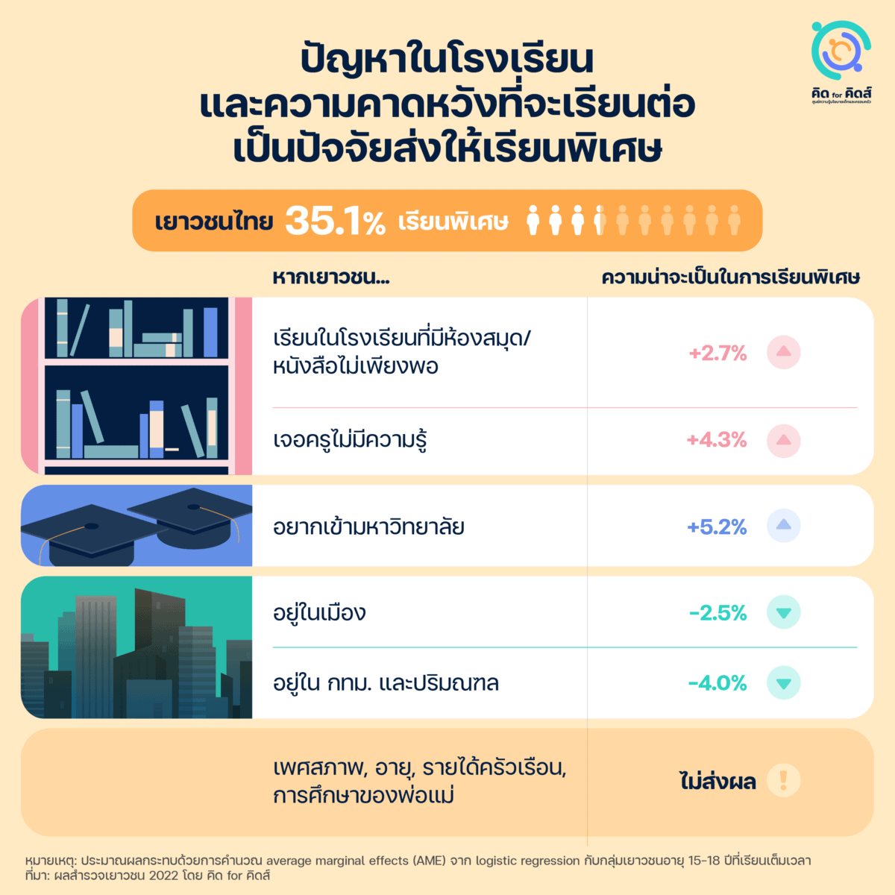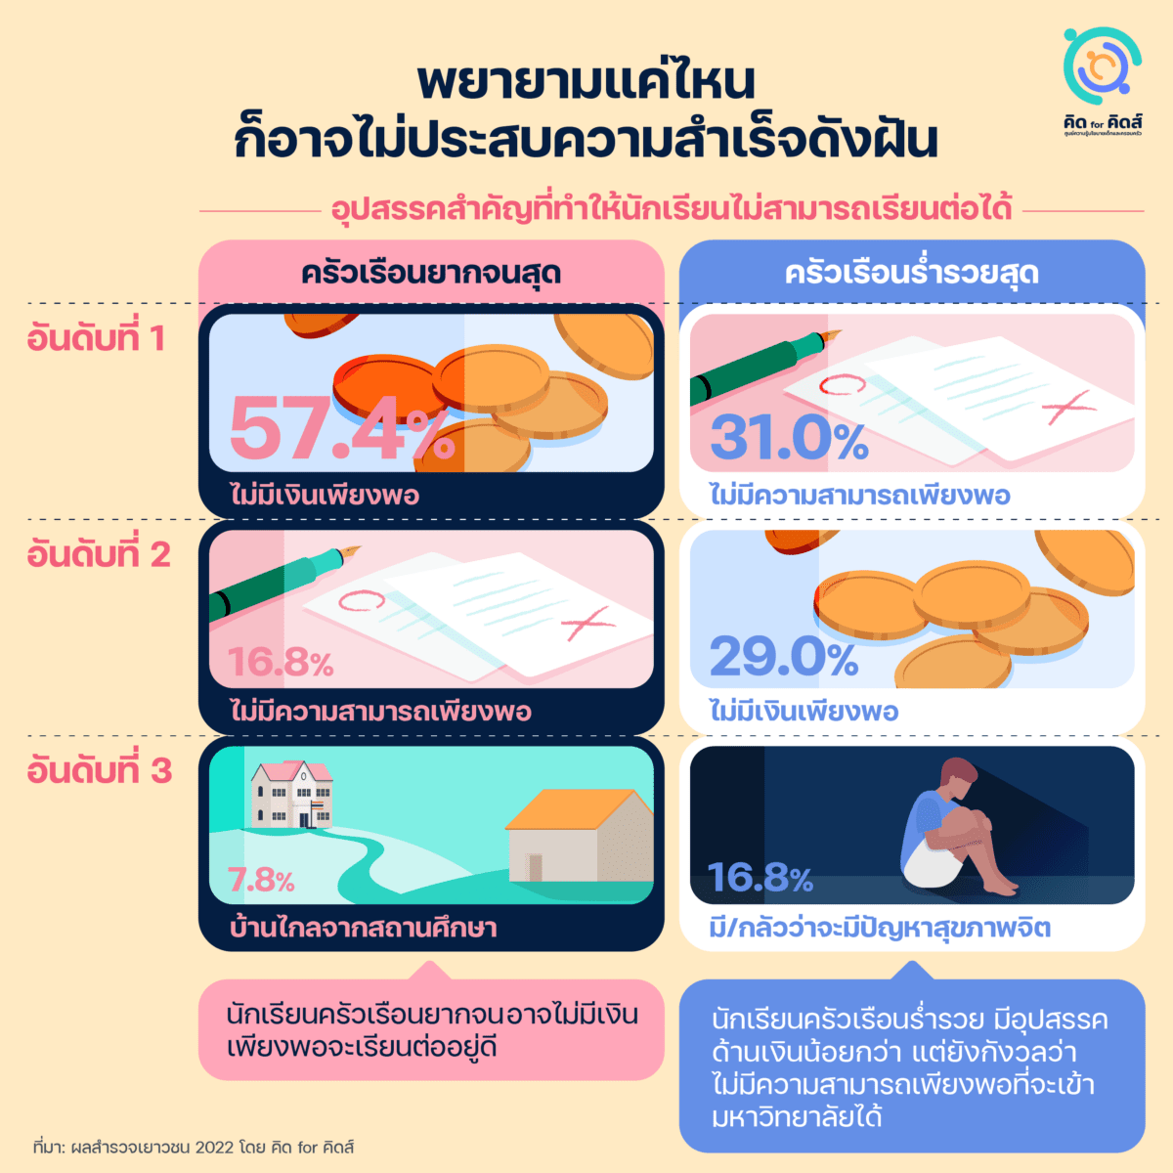

ที่มา : https://www.the101.world/shadow-education-in-thailand/

และจากการสืบค้นสถิติการค้นหาเกี่ยวกับ ‘การค้นหาตนเอง’ ทางอินเตอร์เน็ต 5 ปีย้อนหลัง พบว่ามีช่วงที่นิยมค้นหาเป็นช่วงเวลาอย่างมีนัยยะสำคัญ ในช่วงเดือนมีนาคมและสิงหาคมของปี 2562-2564 และช่วงเดือนมีนาคม สิงหาคม และพฤศจิกายน ซึ่งเวลาดังกล่าวอยู่ในช่วงใกล้การสอบในของนักเรียนระดับมัธยมศึกษาตอนปลายเพื่อเข้ามหาวิทยาลัย

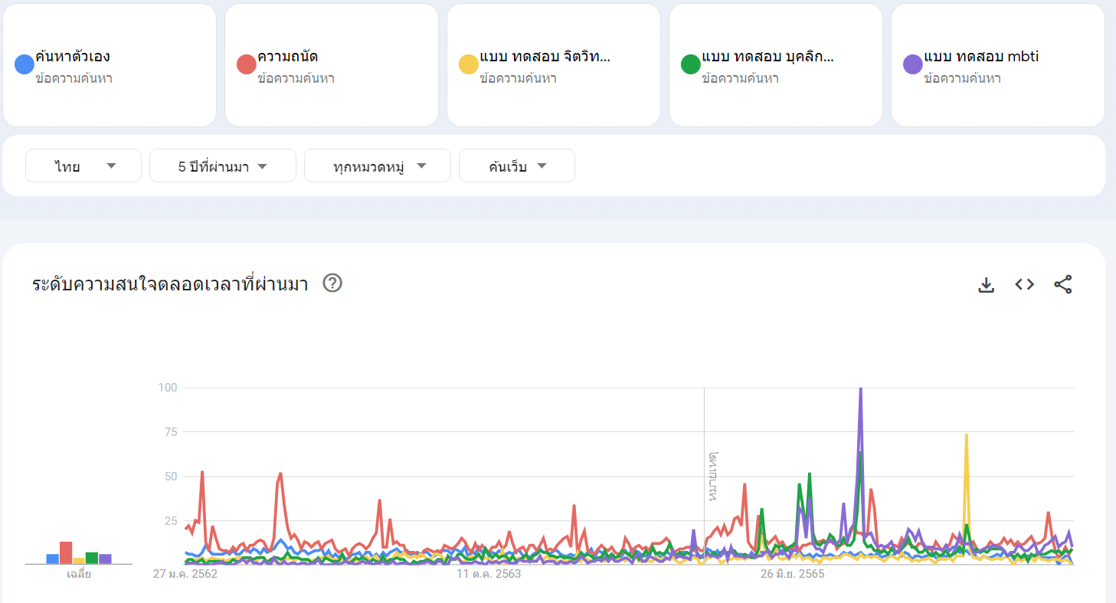

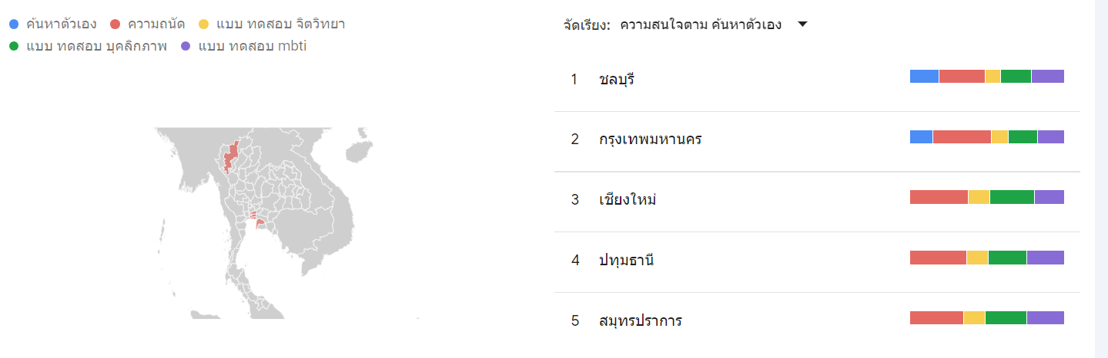

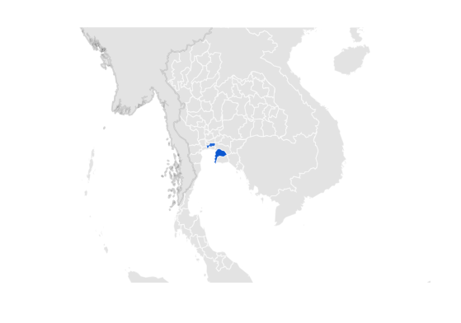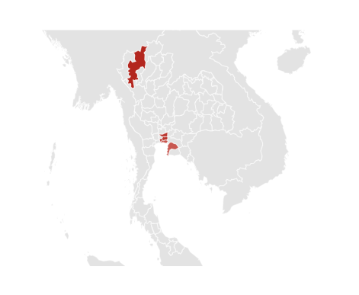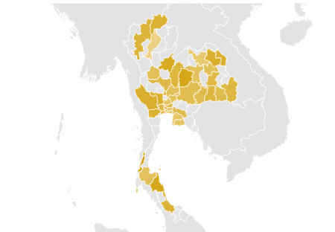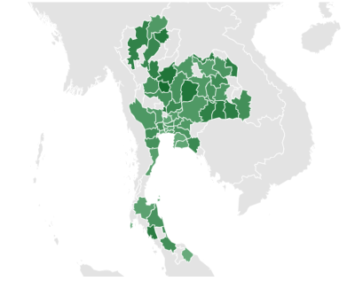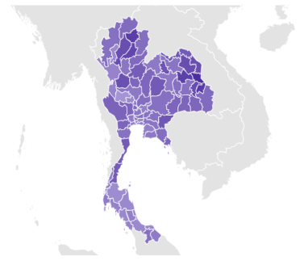

ที่มา : https://trends.google.co.th/trends/explore

ข้อมูลสืบค้นเมื่อ 25 มกราคม 2567

**ร่างแผนพัฒนาเศรษฐกิจและสังคมแห่งชาติฉบับที่สิบสาม พ.ศ. ๒๕๖๖ – ๒๕๗๐** (หมุดหมายที่ ๑๒ ไทยมีกำลังคนสมรรถนะสูง มุ่งเรียนรู้อย่างต่อเนื่อง ตอบโจทย์การพัฒนาแห่งอนาคต), “เป้าหมายและผลลัพธ์ของการพัฒนาระดับหมุดหมาย :

เป้าหมายที่ ๑ คนไทยได้รับการพัฒนาอย่างเต็มศักยภาพในทุกช่วงวัย มีสมรรถนะที่จำเป็นสำหรับโลกยุคใหม่ มีคุณลักษณะตามบรรทัดฐานที่ดีของสังคม มีคุณธรรม จริยธรรม และมีภูมิคุ้มกันต่อการเปลี่ยนแปลงอย่างพลิกโฉมฉับพลันของโลก สามารถดำรงชีวิตร่วมกันในสังคมได้อย่างสงบสุข

เป้าหมายที่ ๒ กำลังคนมีสมรรถนะสูง สอดคล้องกับความต้องการของภาคการผลิตเป้าหมาย สามารถสร้างงานอนาคต

เป้าหมายที่ ๓ ประชาชนทุกกลุ่มเข้าถึงการเรียนรู้ตลอดชีวิต”

**แผนพัฒนาการศึกษาขั้นพื้นฐาน 2566-2570 สำนักงานคณะกรรมการการศึกษาขั้นพื้นฐาน**,

แนวโน้มการเปลี่ยนแปลงที่สำคัญและส่งผลต่อการศึกษาขั้นพื้นฐาน การเปลี่ยนแปลงโครงสร้างประชากร

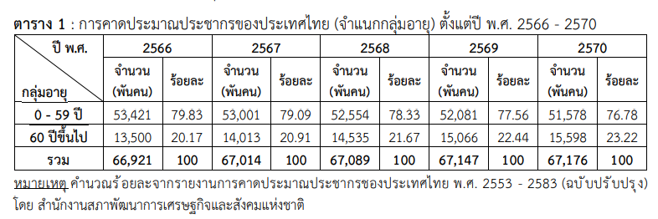

ภาวะประชากรสูงอายุในไทยมีสาเหตุมาจากการที่คนไทยมีอายุยืนมากขึ้น ภาวะเจริญพันธุ์หรือการเกิดน้อยลง ส่งผลให้ประชากรวัยเด็กหรือวัยเรียนมีแนวโน้มลดลงอย่างต่อเนื่อง วัยแรงงานต้องแบกรับภาระการดูแลผู้สูงวัยเพิ่มสูงขึ้น ดังนั้น การพัฒนาประเทศให้มีความเจริญเติบโตด้านเศรษฐกิจอย่างต่อเนื่อง จำเป็นต้องเตรียมกำลังคนให้มีสมรรถนะเพื่อสร้างผลิตภาพ (Productivity) ที่สูงขึ้น การจัดการศึกษาจึงต้องวางแผนและพัฒนาทรัพยากรมนุษย์ให้มีทักษะและสมรรถนะสูง และปรับหลักสูตรการเรียนการสอนให้**บูรณาการกับการศึกษาและการเรียนรู้ตลอดชีวิต** เพื่อให้ทุกช่วงวัยเพียงพอต่อการพัฒนาประเทศในอนาคต”

ข้อมูลปัญหาการศึกษาของชาติและของเชียงใหม่ ตามผลการวิจัย และการประเมินจากหน่วยงานภายในและต่างประเทศ พบว่า ระดับการศึกษาขั้นพื้นฐานจังหวัดเชียงใหม่ ปีการศึกษา 2556 โรงเรียนในจังหวัดเชียงใหม่มีจำนวน 1,727 แห่ง มีครูมากกว่าสองหมื่นคน มีนักเรียนก่อนประถม ประถม และมัธยม รวมอาชีวะ จำนวน 346,148 คน อำเภอที่มีนักเรียนมากที่สุด คือ อำเภอเมือง รองลงมาคืออำเภอฝาง และอำเภอเชียงดาว นอกจากนี้ยังมีความหลากหลายของประชากร ทั้งพี่น้องชนเผ่า ม้ง ลาหู่ กะเหรี่ยง ลีซู ฯลฯ อยู่ในฐานะที่ด้อยโอกาสและยากจน ทั้งนี้ นักเรียนในพื้นที่อำเภอเมือง 103,903 คน คิดเป็นร้อยละ 30 นักเรียนเหล่านี้ กำลังเผชิญกับความเหลื่อมล้ำและโอกาสการเข้าถึงการศึกษาที่มีคุณภาพของนักเรียน/นักศึกษา จากการสำรวจหมู่บ้าน เมื่อปี 2556 พบว่า หมู่บ้าน จำนวน 1,844 หมู่บ้านในเขตชนบท (เขต อบต. และเขตเทศบาล ที่ยกฐานะมาจาก อบต.) มีหมู่บ้านที่มีปัญหาการศึกษา จำนวน 892 หมู่บ้าน คิดเป็นร้อยละ 48.37 เป็นปัญหาอันดับ 1 ใน 33 ตัวชี้วัด ขณะเดียวกัน ความเป็นเอกลักษณ์ ตัวตนของเด็กเชียงใหม่ก็กำลังถูกท้าทายจากกระแสความเปลี่ยนแปลงต่างๆ ที่ถาโถมเข้ามาในจังหวัดเชียงใหม่ **นักเรียนเชียงใหม่มีคุณลักษณะที่ไม่สอดคล้องกับความต้องการของตลาดแรงงาน ขาดอัตลักษณ์/ตัวตนของความเป็นเชียงใหม่** เด็กไม่ทราบประวัติ ขนบธรรมเนียมประเพณี วัฒนธรรมของชาวเชียงใหม่ ที่ส่งผลทำให้การศึกษาของเชียงใหม่อ่อนแอ

ส่งผลให้หลายภาคส่วนเสนอให้มีการจัดตั้งคณะกรรมการพัฒนาการศึกษาเชียงใหม่ จัดทำร่างแนวทางปฎิรูปการศึกษาเชียงใหม่ และองค์กรในการขับเคลื่อนภายใต้ชื่อว่า “ภาคีเชียงใหม่เพื่อการปฎิรูปการศึกษา” โดยสำนักการศึกษา ศาสนาและวัฒนธรรม องค์กรบริหารส่วนจังหวัดเชียงใหม่ เป็นสำนักงานเลขานุการฯ โดยมีพันธะกิจ คือ เชื่อมโยงทุกภาคส่วนเข้ามามีส่วนร่วมในการจัดการศึกษาให้เด็กเยาวชนและผู้เรียนตั้งแต่พ่อแม่ผู้ปกครอง ชุมชน ท้องถิ่น สถานศึกษาของรัฐ สถานศึกษาเอกชน สถานศึกษาสังกัด อปท. สถาบันศาสนา องค์กรวิชาชีพ สถานประกอบการ องค์กรชุมชน และองค์กรเอกชน สร้างการศึกษาที่ตอบสนองต่อความหลากหลายของผู้คน และเป็นการศึกษาที่สร้างให้เกิดจิตสำนึกความเป็นคนเชียงใหม่ เพื่อสร้างกระบวนการเรียนรู้บนอัตลักษณ์เชียงใหม่เพื่อชาวเชียงใหม่ทุกคน (“‘เชียงใหม่ศึกษา’ การศึกษาเพื่อ ‘คนเชียงใหม่’,” 2015)

ดังนั้นโครงการนี้จึงมีวัตถุประสงค์เพื่อส่งเสริมความเป็นปัจเจคบุคคลเพื่อให้ได้ทำความรู้จักตัวตนของตนเองผ่านโครงการสถาปัตยกรรมด้วยหลักจิตวิทยาเชิงบวก โดยมีจุดมุ่งหมายเพื่อค้นหาตนเอง ส่งเสริมปัจจัยที่ช่วยให้บุคคลและชุมชนเจริญเติบโต ส่งเสริมการเรียนรู้ตลอดชีวิต สร้างกระบวนการเรียนรู้โดยมีการสอดแทรกความเป็นพื้นถิ่นของเชียงใหม่ รวมไปถึงการเยียวยา สร้างความเข็มแข็งทางจิตใจ เพื่อสามารถนำไปพัฒนาศักยภาพเเละเรียนรู้เติบโตต่อไปในอนาคต ตามเป้าหมายการพัฒนาของร่างแผนพัฒนาเศรษฐกิจและสังคมแห่งชาติฉบับที่สิบสาม พ.ศ. ๒๕๖๖ – ๒๕๗๐, แผนพัฒนาการศึกษาขั้นพื้นฐาน 2566-2570 สำนักงานคณะกรรมการการศึกษาขั้นพื้นฐาน และร่างแนวทางปฎิรูปการศึกษา ภาคีเชียงใหม่เพื่อการปฏิรูปการศึกษา

**2.2 ความเชื่อมโยงระหว่าง โครงการ กับ แนวทางออกแบบสถาปัตยกรรมที่สนใจ ตามข้อ 1.1 หรือ 1.2**

จากความสนใจเรื่องสุขภาวะ (wellness) การเป็นอยู่ที่ดีทั้งทางร่างกายและทางจิตวิทยา ประเด็นปัญหาสิ่งแวดล้อม และความยั่งยืน จึงได้นำการใช้หลักจิตวิทยาเชิงบวกซึ่งเป็นการแสวงหาองค์ความรู้เพื่อเสริมสร้างอัจฉริยภาพด้วยการยึดเอาจุดแข็งของบุคคลมาเป็นศูนย์กลางในการพัฒนา มาใช้ในการออกแบบสถาปัตยกรรมสะท้อนตัวตน เพื่อส่งเสริมการเรียนรู้ และเยียวยา โดยการใช้งานในอาคารมีการจัดวางพื้นที่ตามกระบวนการรู้จักตนเอง และแบ่งพื้นที่ตามประเภทการใช้งาน คือ พื้นที่เรียนรู้ พื้นที่เยียวยา พื้นที่จัดนิทรรศการ และส่วนบริหาร งานเซอร์วิส โดยเริ่มจากพื้นที่เพื่อเปิดโอกาสให้รู้จักตนเอง พื้นที่สร้างปฏิสัมพันธ์กับคนรอบข้าง และพื้นที่เชื่อมต่อกับกับบริบทสิ่งแวดล้อม ซึ่งเชื่อมโยงกับพื้นที่ส่วนตัว พื้นที่ระหว่างบุคคล และพื้นที่สาธารณะ

โดยลักษณะทางกายภาพของสถาปัตยกรรมออกแบบโดยที่คำนึงถึงปัจจัยสภาพแวดล้อมที่ส่งผลต่ออารมณ์ความรู้สึก การเรียนรู้และการมีปฏิสัมพันธ์กับผู้คน เพื่อส่งเสริมให้เกิดประสิทธิภาพในการใช้งานกิจกรรมภายใน นอกจากนี้พื้นที่สำหรับการพักผ่อนเยียวยาจะมีการนำหลักการธรรมชาติบำบัดเข้ามาใช้ในการออกแบบ ให้ผู้ใช้งานสามารถรับรู้ถึงธรรมชาติด้วยประสาทสัมผัสทั้ง 5 เพื่อฟื้นฟูบำบัดทั้งทางกายภาพและทางจิตใจ รวมไปถึงการฟื้นฟูบำบัดสภาพสิ่งแวดล้อม ช่วยสร้างพื้นที่สีเขียวให้เมือง

**2.3 วัตถุประสงค์ของโครงการ สามารถตอบสนอง ที่มา หรือปัญหา ในข้อ 2.1 อย่างไร**

1. เพื่อส่งเสริมความเป็นปัจเจคบุคคลเพื่อให้ได้ทำความรู้จักตัวตนของตนเองผ่านโครงการสถาปัตยกรรมด้วยหลักจิตวิทยาเชิงบวก

2. เพื่อส่งเสริมปัจจัยที่ช่วยให้บุคคลและชุมชนเจริญเติบโต ส่งเสริมการเรียนรู้ตลอดชีวิต สร้างกระบวนการเรียนรู้ เพื่อสามารถนำไปพัฒนาศักยภาพเเละเรียนรู้เติบโตต่อไปในอนาคต

3. เพื่อเป็นพื้นที่พักผ่อนสาธารณะรวมไปถึงช่วยการเยียวยาและสร้างความเข็มแข็งทางจิตใจให้ผู้คน

**2.4 กลุ่มเป้าหมาย ผู้ใช้งานสถาปัตยกรรม (ควรระบุเฉพาะเจาะจง)**

* ผู้ใช้งานหลักของโครงการ :
  + นักจัดกระบวนการเรียนรู้พัฒนาองค์กร / Learning Designer /นักจัดกิจกรรมบำบัดฟื้นฟู / นักจิตวิทยาการปรึกษา / นักขับเคลื่อนการเรียนรู้ของเด็ก / นักสร้างสรรค์เครื่องมือเพื่อการเข้าใจตนเอง transformative learning / กระบวนกร / นักเล่าเรื่องที่เยียวยาจิตใจผู้คนด้วยธรรมชาติและศิลปะ
    - รายได้ 10,000 – 70,000 บาทต่อเดือน
    - อายุ 25 – 40 ปี
    - ระดับการศึกษา : อุดมศึกษา
    - จำนวน : กระบวนกร 1 คนต่อผู้เข้าร่วมกิจกรรม 30 คน รวมทั้งโครงการประมาณ 30 คน
    - กรณีศึกษาองค์กร :



* + เด็ก นักเรียน นักศึกษา บุคลากรในองค์กร ผู้ที่ต้องการรู้จักตนเองเพื่อเป็นแนวทางการพัฒนา
    - อายุ : 8 – 25 ปี ช่วงวัยเด็กเนื่องจากเป็นวัยที่มีการเรียนรู้หลากหลายมากกว่าวัยผู้ใหญ่ และเป็นช่วงวัยที่ต้องการค้นหาตนเอง
    - รายได้ : 0 – 30,000 บาทต่อเดือน
    - ระดับการศึกษา : ประถมศึกษา มัธยมศึกษา อุดมศึกษา
    - จำนวน : รวมทั้งโครงการรองรับทั้งหมด 500 – 900 คน
      * สำนักงานจังหวัดเชียงใหม่ กลุ่มงานยุทธศาสตร์และข้อมูลเพื่อการพัฒนาจังหวัด (2565) ประชากรส่วนใหญ่ของจังหวัดเชียงใหม่เป็นกลุ่มวัยผู้ใหญ่หรือวัยทำงาน สำหรับช่วงวัยที่มีจำนวนน้อยที่สุดได้แก่ วัยรุ่น มีจำนวน 120,278 คน คิดเป็นร้อยละ 6.74
      * กรมอนามัย - กระทรวงสาธารณสุข (2567) อายุ 15 – 25 ปี โดยมีจำนวนมากที่สุดในเขตอำเภอเมืองเชียงใหม่ จำนวน 28,349 คน
* ผู้ใช้งานรองของโครงการ :
  + ผู้ที่เหนื่อยล้าทางด้านร่างกายและจิตใจ ต้องการพื้นที่พักผ่อนเพื่อฟื้นฟูและเยียวยาจิตใจ
    - อายุ : 35 – 50 ปี ช่วงวัยกลางคนที่ต้องการพื้นที่พักผ่อน
      * ภาวะทางสุขภาพจิตของวัยกลางคนช่วงตั้งแต่ อายุ 35-50 ปี สามารถเกิดได้กับทั้งผู้ชายและผู้หญิง โดยส่วนมากอาจเริ่มจากการคิดทบทวนชีวิตตัวเอง รู้สึกท้อแท้กับสิ่งที่เป็นอยู่ เริ่มคิดว่าชีวิตตัวเองไม่เห็นมีอะไรที่ควรจะต้องมี ต้องการหาความสุขจากสิ่งที่รู้สึกขาด และความเสื่อมถอยของสภาพร่างกายในหลาย ๆ ด้าน นำไปสู่ภาวะโรคซึมเศร้าในภายหลัง
    - รายได้ : 15,000 – 30,000 บาทต่อเดือน
    - ชนบท/ในเมือง : ในเมืองหรือใกล้เขตเมือง มีปัจจัยหลักโครงการคือการเข้าถึง และพฤติกรรมชุมชน
      * City centre - พื้นที่เมือง มีความหนาแน่นสูง
      * urban infill - พื้นที่ใกล้เขตเมือง ชุมชนเมือง มีความหนาแน่นปานกลาง
    - จำนวน : ไม่เกิน 2,000 คน

**2.5 ประเภทอาคาร หรือกิจกรรมที่เกิดขึ้นในอาคาร**

เป็นอาคารสาธารณะขนาดใหญ่ ไม่เกิน 10,000 ตารางเมตร อยู่ในการดูแลของรัฐบาล องค์การมหาชน โดยมีหน่วยงานที่เกี่ยวข้องคือ กระทรวงการศึกษาธิการ สำนักงานคณะกรรมการส่งเสริมการศึกษาเอกชน และกรมสุขภาพจิต

Public space with multifunction : Learning Center / Guidance Center / Exhibition space

/ Therapeutic garden

Function : การใช้งานประกอบด้วยพื้นที่เรียนรู้ พื้นที่เยียวยา พื้นที่จัดนิทรรศการ และส่วนบริหาร งานเซอร์วิส โดยเริ่มจากพื้นที่เพื่อเปิดโอกาสให้รู้จักตนเอง พื้นที่สร้างปฏิสัมพันธ์กับคนรอบข้าง และพื้นที่เชื่อมต่อกับกับบริบทสิ่งแวดล้อม ซึ่งเชื่อมโยงกับพื้นที่ส่วนตัว พื้นที่ระหว่างบุคคล และพื้นที่สาธารณะ

**1. พื้นที่เรียนรู้ personalities / self – realization** : การเรียนรู้เชิงปฏิบัติการ (workshop) การทำกิจกรรมโดยการใช้หลักจิตวิทยาเชิงบวก

1.1 พื้นที่เพื่อรู้จักตนเอง

1.2 พื้นที่การมีส่วนร่วมเชิงบวกกับผู้อื่นและชุมชน

1.3 พื้นที่ตระหนักต่อบริบทสิ่งแวดล้อม

1.4 พื้นที่ให้คำปรึกษาและเเนะเเนว

**2. พื้นที่เยียวยา healing / therapy**

2.1 พื้นที่เยียวยาด้วยกิจกรรม : ศิลปะบำบัด / ดนตรีบำบัด / กิจกรรมบำบัด / กีฬา / สัตว์เลี้ยงบำบัด / ฯลฯ

2.2 พื้นที่เยียวยาด้วยธรรมชาติ :

public space : สวน ลานกิจกรรม พื้นที่เยียวยาด้วยประสาทสัมผัสทั้ง 5

กรณีศึกษา : โครงการ Jin Well-being County พื้นที่สำหรับการฟื้นฟูสำหรับผู้สูงอายุและการทำกายภาพบำบัด โดยการกระตุ้นประสาทสัมผัสทั้ง 5 ส่วน ใช้พืชพรรณที่มีลักษณะเป็นป่า มีไม้ดอกหอมและให้ดอกที่มีสีสัน เสียงน้ำตก กระตุ้นประสาทรับรู้ของผู้สูงอายุ ส่วนกายภาพบำบัดใช้การสัมผัสพื้นที่มีลักษณะพื้นผิวแตกต่างกัน ใช้กรวดเพื่อเพิ่มความขรุขระ และออกแบบทางการเดินเพื่อฝึกฝน คือ ทางเดินพื้นเรียบ ทางเดินลาด และบันได ซึ่งมีระยะที่เหมาะสมที่ผู้ป่วยและผู้ช่วยสามารถเดินไปด้วยกันได้ พร้อมราวจับ

**3. ที่จัดนิทรรศการ exhibition** : พื้นที่เช่าจัดนิทรรศการเกี่ยวกับการสะท้อนตัวตน จิตใจ อารมณ์ความรู้สึกต่างๆ ที่เกี่ยวข้องกับโครงการ และพื้นที่จำหน่ายงานศิลปะและสินค้าของที่ระลึกจากนิทรรศการ

กรณีศึกษาที่ 1 : นิทรรศการ Home Coming พาใจกลับบ้าน ณ River city Bangkok

นิทรรศการศิลปะแบบ Digital Art จาก Eyedropper Fill นักออกแบบประสบการณ์ เพื่อทำให้ผู้คนในสังคมมีความเห็นอกเห็นใจกัน ที่ครั้งนี้กลับมาพร้อมการจัดงาน 3 รูปแบบ พร้อมพาทุกคนไปสำรวจจิตใจ และพาตัวเองในอดีตกลับมา

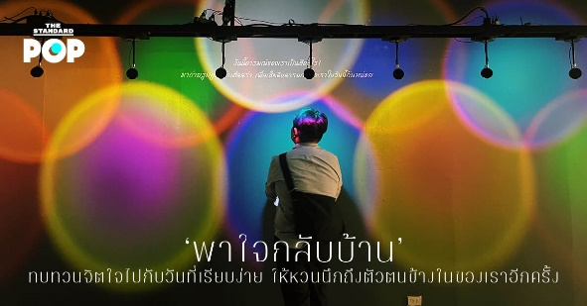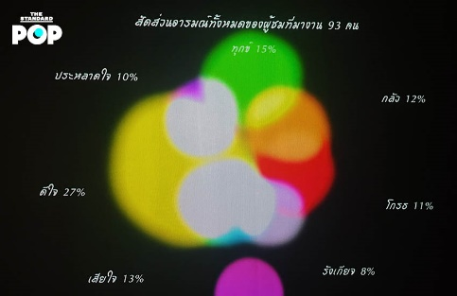

ที่มา : https://thestandard.co/connext-homecoming-exhibition/

กรณีศึกษาที่ 2 : นิทรรศการ Basement in Your Soul ณ River city Bangkok นิทรรศการที่สำรวจชั้นใต้ดินแห่งจิตใจ ที่เต็มไปด้วยความมืดมิด บาดแผล และเรื่องราวที่ซ่อนอยู่ ทั้งความสุข ความทุกข์ ความเจ็บปวด ที่ผ่านการต่อสู้กันในจิตใจมา เรียนรู้ และมีความเข้าใจในตัวตนของตนเอง จนหล่อหลอมมาเป็นเราในด้านที่แสดงออกมาอย่างเปล่งประกายที่สุด

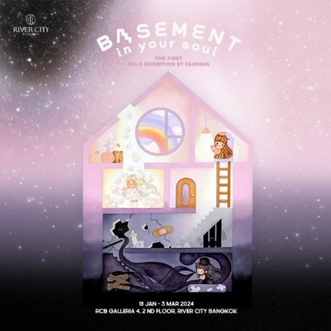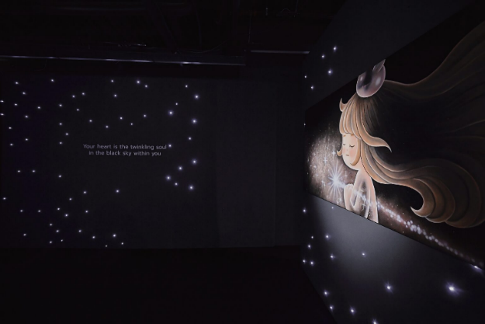

ที่มา : https://thestandard.co/connext-homecoming-exhibition/

4. พื้นที่อื่นๆ : ร้านอาหาร ร้านค้า(งานฝีมือ/ชุมชน) พื้นที่นั่งพัก ห้องน้ำ ที่จอดรถ

5. งานระบบ พื้นที่เซอร์วิส

6. ส่วนงานบริหาร พื้นที่สำนักงาน และติดต่อหน่วยงานที่เกี่ยวข้อง

**3. Keyword**

Psychology, Learning, Therapy, Self, Nature, Well-being

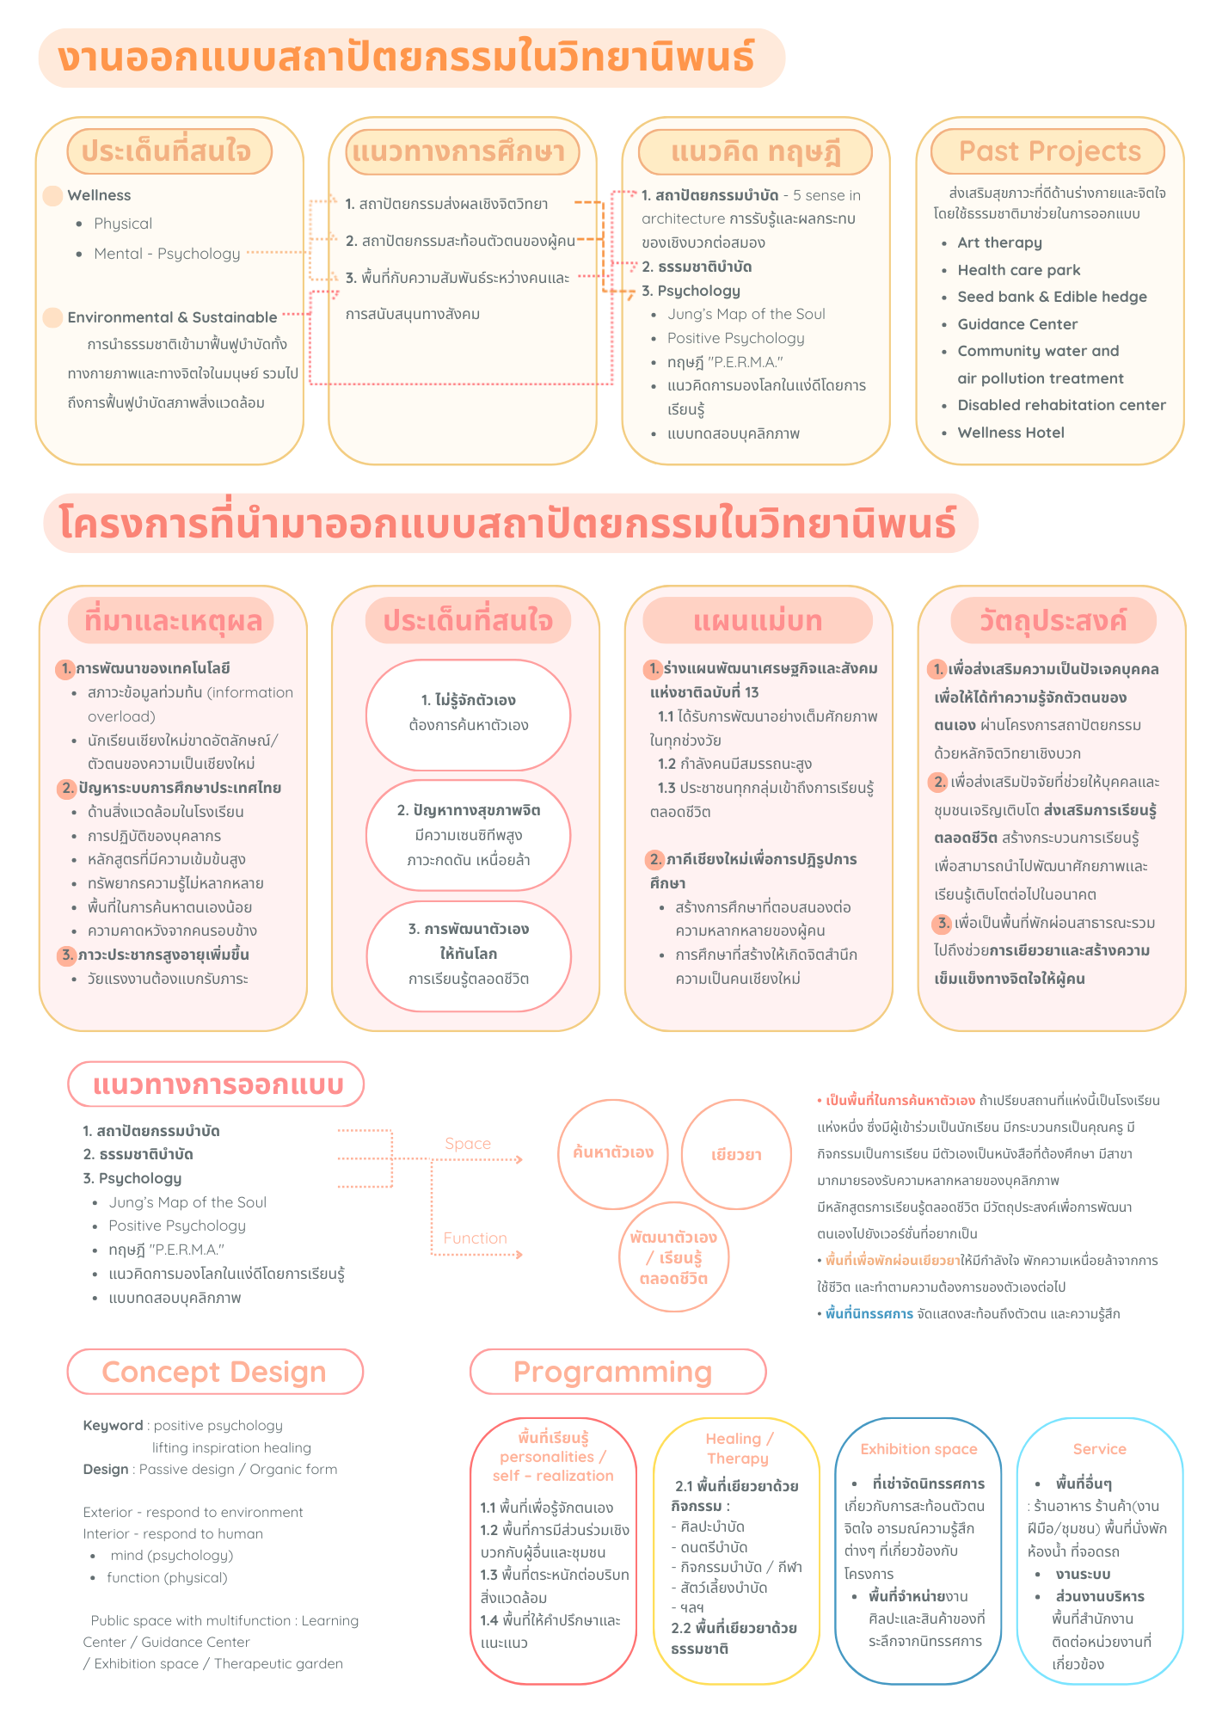แผนภาพสรุปภาพรวมหัวข้อวิทยานิพนธ์ (เป็นการสรุปให้เห็นภาพรวมเพื่อความเข้าใจประกอบการพิจารณา)